ConnectMe
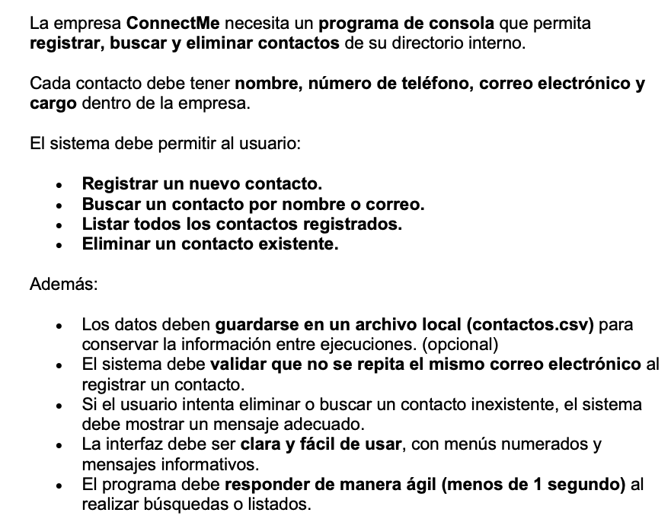
Identificación de requerimientos :
- Requerimientos funcionales:
- RF – 01 Registrar un nuevo contacto con Nombre, Número de Teléfono, Email y Cargo.
- RF – 02 El sistema debe permitir ingresar un nuevo contacto con los campos: Nombre, Número de Teléfono, Email, Cargo.
- RF – 03 El usuario podrá buscar contactos por Nombre o Email
- RF – 04 El sistema mostrará todos los contactos registrados, ordenados alfabéticamente por nombre.
- RF – 05 El usuario podrá eliminar un contacto existente ingresando su correo electrónico.
- RF – 06 Todos los contactos se deben almacenarse en un archivo contactos.csv y cargarse automáticamente al iniciar el programa.
- RF – 07 El sistema debe mostrar mensajes adecuados cuando no existan contactos registrados, no se encuentre un contacto, se intente registrar un correo duplicado, se intente eliminar un contacto inexistente.
- RF – 08 Cada vez que se registre o elimine un contacto, el sistema debe mostrar un mensaje de confirmación.
- RF – 09 El sistema debe mostrar un menú con opciones numeradas para facilitar la navegación.
- RF – 10 El sistema mediante ejecuciones debe mantera información recolectada
- RF – 11 El usuario podrá salir del sistema desde el menú principal mediante una opción dedicada “salir”

- Requerimientos No Funcionales
- RFN – 01 Las operaciones de búsqueda, listado o eliminación deben ejecutarse en menos de un segundo
- RFN – 02 La interfaz debe ser intuitiva, clara y guiada por mensajes descriptivos
- RFN – 03 El sistema debe mostrar encabezados y separadores visuales para mejorar la lectura.
- RFN – 04 No se debe permitir correos vacíos o inválidos

Funcionales:
- Registrar un nuevo contacto con los datos:
  - Nombre
  - Número de teléfono
  - Correo electrónico
  - Cargo
- Buscar un contacto por nombre o correo.
- Listar todos los contactos registrados.
- Eliminar un contacto existente.
- Validar que no se repita el correo electrónico al registrar.
- Mostrar mensajes adecuados si un contacto no existe.
- Guardar los datos en un archivo contactos.csv para persistencia.

No funcionales:
- Interfaz de consola clara y fácil de usar.
- Respuesta ágil (menos de 1 segundo en búsquedas/listados).
- Código ordenado y documentado.
- Compatible con Python 3.x.
- Las operaciones de búsqueda, listado o eliminación deben ejecutarse en menos de 1 segundo.
- La interfaz debe ser intuitiva, clara y guiada por mensajes descriptivos.

• RF01 – Registrar contacto:
El sistema debe permitir ingresar un nuevo contacto con los campos:
- Nombre completo
- Número de teléfono
- Correo electrónico
- Cargo dentro de la empresa
• RF02 – Validación de correo:
El sistema debe validar que no se registre un contacto con un correo electrónico ya existente.
• RF03 – Buscar contacto:
El usuario podrá buscar contactos por:
- Nombre (parcial o completo)
- Correo electrónico
• RF04 – Listar contactos:
El sistema mostrará todos los contactos registrados, ordenados alfabéticamente por nombre.
• RF05 – Eliminar contacto:
El usuario podrá eliminar un contacto existente ingresando su correo electrónico.
• RF06 – Persistencia de datos:
Todos los contactos deben almacenarse en un archivo contactos.csv y cargarse automáticamente al iniciar el programa.
• RF07 – Manejo de errores:
El sistema debe mostrar mensajes adecuados cuando:
- No existan contactos registrados.
- No se encuentre un contacto.
- Se intente registrar un correo duplicado.
- Se intente eliminar un contacto inexistente.
• RF08 – Confirmación de operaciones:
Cada vez que se registre o elimine un contacto, el sistema debe mostrar un mensaje de confirmación.
• RF09 – Menú principal interactivo:
El sistema debe mostrar un menú con opciones numeradas para facilitar la navegación.
• RF10 – Salida del sistema:
El usuario podrá salir del sistema desde el menú principal mediante una opción dedicada (“Salir”).

